**ALUNO (A):**



## DATA: / / 2018

**LISTA DE RECUPERAÇÃO DE FÍSICA**

# SÉRIE: 3º ANO

# 4º BIMESTRE

## PROFESSOR (A): PAULO VINIICUS

**Nota:**

**Nº de Questões:**

**20**

**01.**A energia mecânica associada a um sistema massa-mola que oscila horizontalmente é 32J. A constante elástica da mola, de massa desprezível, é 400N/m. Nas afirmações abaixo marque (V) para verdadeira e (F) para falsa.

( ) A amplitude do movimento é 0,4m

( ) Nos extremos da trajetória a energia potencial é máxima.

( ) No ponto central da trajetória a energia cinética é máxima.

( ) Para uma elongação de m, a energia potencial elástica tem o mesmo valor que a energia cinética.

**02.**O período de oscilação de um sistema massa-mola é de πs. Se a massa do corpo oscilante é de 1kg, qual será a constante elástica da mola do sistema?

**03.**Um corpo executa oscilações harmônicas do ponto **O** com período de 4s. Os pontos P e Q são os extremos da oscilação. No instante inicial o móvel está passando pela posição central e movendo-se para a direita.

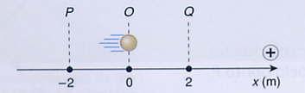

Pra esse movimento, determine:

a) a freqüência, a pulsação, a amplitude e a fase inicial.

b)a equação horária dos espaços

c)as equações da velocidade e da aceleração.

d)a velocidade no instante inicial.

e) a elongação, velocidade e aceleração no instante t **igual** 6s

**04.**Um pêndulo simples está oscilando, e os atritos com o ar e no ponto de fixação, reduzem gradualmente a amplitude de seu movimento. Afirma-se que:

I. A velocidade escalar máxima da pêndulo está diminuindo.

II. A aceleração escalar máxima do pêndulo está aumentando.

III. O período de oscilação e a amplitude diminuem na mesma proporção.

Analisando as afirmativas acima, deve-se concluir que:

A) somente I é correta. B) somente II é correta.

C) somente III é correta. D) somente I e II são correta.

E) somente I e III são correta.

**05.(UFV)** Uma partícula presa a uma mola executa um movimento harmônico simples. É CORRETO afirmar que o módulo da velocidade da partícula é:

a) máximo quando a elongação é máxima.

b) mantido constante.

c) máximo quando ela apresenta a aceleração máxima.

d) mínimo quando a elongação é mínima.

e) mínimo quando ela apresenta a aceleração máxima.

**06.(ACAFE)** O gráfico abaixo mostra a elongação em função do tempo para um movimento harmônico simples. A alternativa que contém a equação horáriada posição deste movimento é:



A) x = 4 cos [(3π/2) t + π] B) x = 4 cos [(π/2) t + 3π/2]

C) x = 2 cos π t D) x = 2 cos [(π/2) t + π]

E) x = 2 cos (πt + π/2)

**07.(UEM)**  Duas molas idênticas de constante elástica K são conectadas em paralelo (figura 1) e em série (figura 2) a um bloco de massa M. Qual a razão entre o período de oscilação das molas conectadas em paralelo e o período de oscilação das molas conectadas em série?

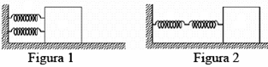

**k**

**k**

**k**

**k**

**M**

**M**



A) 2 B) 4 *C) 1/2 D) 1 E) 3/4

A) 2 B) 4 C) 1/2 D) 1 E) 3/4

**08.**Quando um ponto material percorre, em um movimento circular uniforme, uma circunferência, a projeção deste ponto material sobre um diâmetro da circunferência realiza um movimento harmônico simples (MHS). Sobre esse movimento, assinale (V) ou(F)

( ) Em determinado momento, a velocidade e a elongação do ponto material em MHS podem ser simultaneamente nulas.

( ) Nos pontos de inversão, a aceleração do MHS é máxima.em módulo.

( ) Nos pontos de inversão do MHS, a velocidade do ponto material é máxima.

( ) Em determinado momento, a velocidade e a aceleração do ponto material em MHS podem ser simultaneamente nulas.

( ) Excluindo os pontos em que a elongação é máxima, os demais pontos da elongação apresentam velocidades iguais, porém, opostas.

**09.**Um bloco de massa m = 1 kg preso à extremidade de uma mola e apoiado sobre uma superfície horizontal sem atrito, oscila em torno da posição de equilíbrio, com uma amplitude de 0,1 m, conforme mostra a figura (a) abaixo. A figura (b) mostra como a energia cinética do bloco varia de acordo com seu deslocamento.

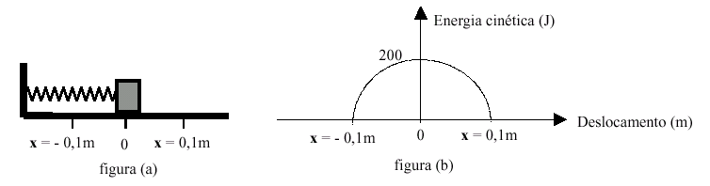



É CORRETO afirmar que:

A)quando o bloco passa pelos pontos extremos, isto é, em x = ± 0,1m, a aceleração do bloco é nula nesses pontos.

B) o módulo da força que a mola exerce sobre o bloco na posição + 0,1m é 2,0.103N.

C) a constante elástica da mola vale 2,0.104 N/m.

D) a energia potencial do bloco na posição + 0,05m vale 100J.

E) na posição de equilíbrio, o módulo da velocidade do bloco é 20m/s.

**10.(UFPB)**Um corpo, preso a uma mola ideal de constante elástica *k ,* realiza um movimento harmônico simples, oscilando em torno da posição de equilíbrio *x=0*. O gráfico ao lado mostra sua energia cinética *Ec*, em função de sua posição *x .*Determine, em *N*/*m*, o valor da constante elástica *k*.

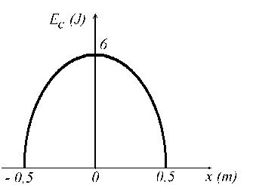

**11.(UEMf1)** A função horária da posição de uma partícula que realiza um Movimento Harmônico Simples (MHS) é . A figura a seguir apresenta o gráfico da função horária da posição de uma partícula que descreve um MHS segundo um certo referencial.

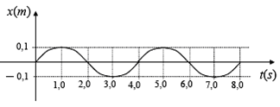

A função horária da posição dessa partícula com dados no Sistema Internacional (SI) de unidades é

A)  B) 

C)  D) 

E) 

**12.(UEM)** Suponha que um pequeno corpo, de massa **m**, esteja preso na extremidade de um fio de peso desprezível, cujo comprimento é **L**, oscilando com pequena amplitude, em um plano vertical, como mostra a figura a seguir. Esse dispositivo constitui um pêndulo simples que executa um movimento harmônico simples. Verifica-se que o corpo, saindo de B, desloca-se até B' e retorna a B, 20 vezes em 10 s. Sobre esse movimento assinale (V) ou (F).

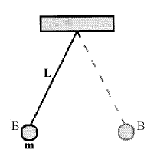

( ) O período deste pêndulo é 2,0 s.

( ) A freqüência de oscilação do pêndulo é 0,5 Hz.

( ) Se o comprimento do fio **L** for 4 vezes maior, o período do pêndulo será dobrado.

( ) Se a massa do corpo suspenso for triplicada, sua freqüência ficará multiplicada por 3 .

( ) Se o valor local de g for 4 vezes maior, a freqüência do pêndulo será duas vezes menor.

( ) Se a amplitude do pêndulo for reduzida à metade, seu período não modificará

**13.(UEM)**O peso de um objeto na Lua é 1/6 de seu peso na Terra. Um relógio de pêndulo que oscila com um período de 1s na Terra oscilará, sobre a Lua, com um período de

A) s. B) 1,6 s. C) 6,0 s.

D) 1,0 s. E)  s

**14**.**(MACKENZIE)** Um corpo de 50 g, preso à extremidade de uma mola ideal (constante elástica = 3,2 N/m) comprimida de 30 cm, é abandonado do repouso da posição A da figura. A partir desse instante, o corpo inicia um movimento harmônico simples. Despreze os atritos e adote o eixo x com origem no ponto de equilíbrio do corpo (ponto O) e sentido para a direita. A função que mostra a velocidade desse corpo em função do tempo, no Sistema Internacional, é:

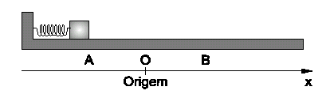

A) v = - 2,4 sen (8.t + π) B) v = - 0,03 sen (3,2.t + π).

C) v = - 7,2 sen (4.t + π). D) v = - 2,7 sen (4.t + π).

E)v = - 1,2 sen (2.t + π).

**15.(UEM)** Imagine um poço que perfure toda a Terra, atravessando-a de uma extremidade a outra. Desconsidere o calor do interior terrestre, os efeitos não-inerciais da rotação terrestre e despreze totalmente a resistência do ar no interior do poço. Responda os seguintes itens:

A) que tipo de movimento fará uma bola de massa *m* ao ser deixada cair no interior do poço? (Considere a densidade da Terra constante em qualquer ponto da trajetória de queda da bola; considereainda a densidade ρ da Terra dada por ρ = M / [(4/3) π R3], em que M é a massa da Terra e R o raio de nosso planeta; considere, em primeira aproximação, que a distância que separa o centro da bola e o centro da Terra é igual ao raio da Terra).

B) justifique fisicamente a resposta, ou seja, demonstrando-a através do uso da formulação gravitacional de Newton e da noção de densidade.

**16.(Unifesp)**Um estudante faz o estudo experimental de um movimento harmônico simples (MHS) com um cronômetro e um pêndulo simples como o da figura, adotando o referencial nela representado.

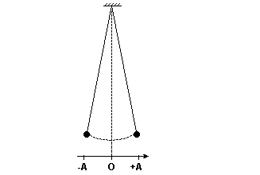

Ele desloca o pêndulo para a posição +A e o abandona quando cronometra o instante t = 0. Na vigésima passagem do pêndulo por essa posição, o cronômetro marca t = 30 s.

a) Determine o período (T) e a freqüência (f) do movimento desse pêndulo.

b) Esboce o gráfico x (posição) × t (tempo) desse movimento, dos instantes t = 0 a t = 3,0 s; considere desprezível a influência de forças resistivas.

**17.(UFC)**Uma partícula, de massa m, movendo-se num plano horizontal, sem atrito, é presa a um sistema de molas de quatro maneiras distintas, mostradas a seguir.

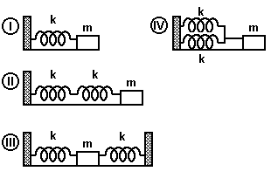 

 

Com relação às freqüências de oscilação da partícula, assinale a alternativa correta.

A) As freqüências nos casos II e IV são iguais.

B) As freqüências nos casos III e IV são iguais.

C) A maior freqüência acontece no caso II.

D) A maior freqüência acontece no caso I.

E) A menor freqüência acontece no caso IV.

**18.(UEM–2009)** Considere um ponto material de massa *m* que oscila em torno de uma posição de equilíbrio, em trajetória retilínea, livre de forças dissipativas. Assinale a(s) alternativa(s) **correta(s)**.

(01) A função *x* = *f* (*t*) , na qual *x* é o deslocamento do ponto material e *t* é o tempo, é bem representada pelo gráfico abaixo.



(02) O gráfico abaixo representa a velocidade *v* do ponto material em função do tempo *t*.



(04) A força restauradora que atua sobre o ponto material é inversamente proporcional à amplitude do movimento.

08) O gráfico do período *T* de oscilação em função da massa *m* do ponto material é bem representado pelo gráfico abaixo.



(16) A força restauradora, que atua sobre o ponto material, em relação ao deslocamento do mesmo, é representada por uma função linear.

**19.(UFG)**Uma mola de constante elástica k = 50 N/m e massa desprezível tem uma extremidade fixa no teto e a outra presa a um corpo de massa m=0,2kg. O corpo é mantido inicialmente numa posição em que a mola está relaxada e na vertical. Ao ser abandonado, ele passa a realizar um movimento harmônico simples, em que a amplitude e a energia cinética máxima são, respectivamente,

Dado: g = 10 m/s2

A) 4 cm e 0,04 J B) 4 cm e 0,08 J C) 8 cm e 0,04 J

D) 8 cm e 0,08 J E) 8 cm e 0,16 J

**20.(UEM-2009cg)**Considerando a função posição   
x(t) = 2cos(0,4πt + π/6), com *x* dado em centímetros e *t* em segundos, de um corpo em movimento harmônico simples, assinale o que for **correto**.

01) Nas mesmas unidades acima, podemos também expressar *x*(*t*) na forma √3cos (0,4 π*t*)  sen (0,4π*t*) , em que *t ≥* 0 .

02) O período do movimento é 2π segundos.

04) O primeiro instante *t* em que *x*(*t*)  2 cm é  
 t = 55/12 segundos.

08) A amplitude do movimento é 2 cm.

16) No intervalo de tempo 0,6, o corpo passa somente

duas vezes pela posição em que *x*(*t*)  0 .